

**《手机平台应用开发》**

数据存储（二）

|  |  |  |  |  |  |  |  |
| --- | --- | --- | --- | --- | --- | --- | --- |
| **学院名称** | **：** | 数据科学与计算机学院 | | | | | |
| **成员** | **：** | 陈伟宸 | | | | | |
| **时间** | **：** | 2016 | 年 | 11 | 月 | 18 | 日 |

**一、实验环境**

操作系统：Windows 10

IDE：Android Studio 2.2.2

**二、实验过程**

1. 新建一个空项目，新建如下文件：

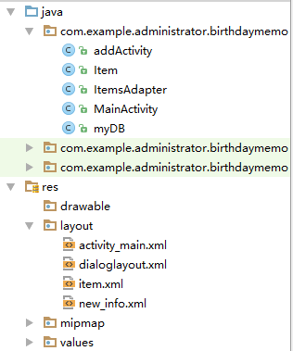

2. 设计MainActivity的界面，

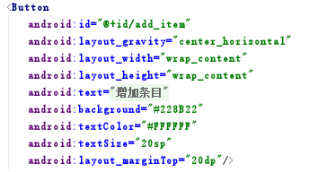

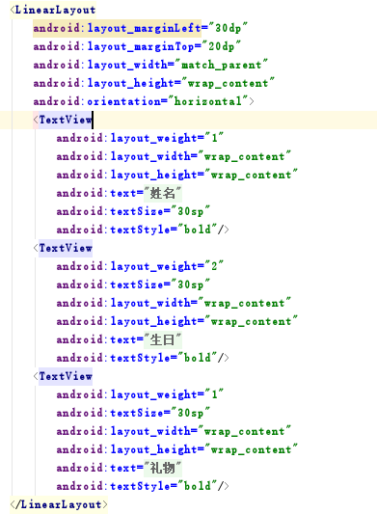

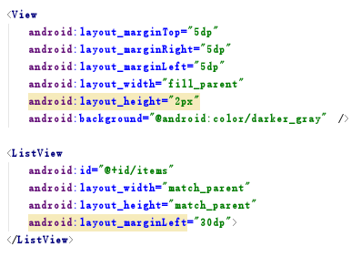

3. 设计addActivity的界面，

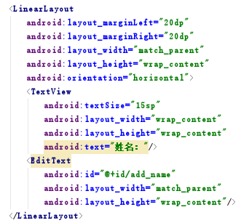

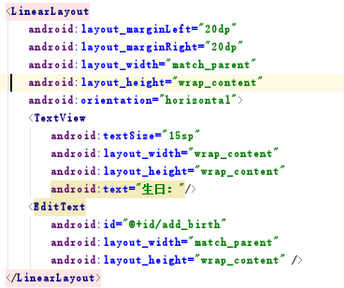

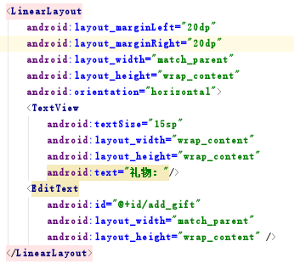

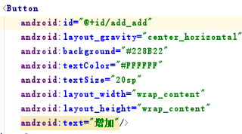

4. 实现Item类，用于存放姓名、生日、礼物等信息

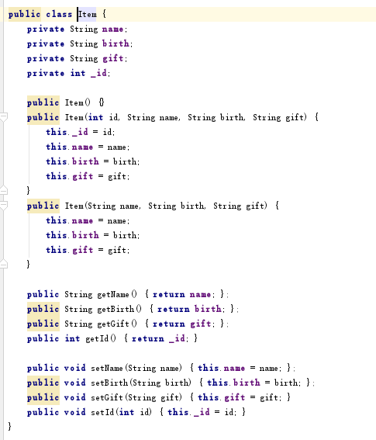

5. 实现与数据库交互的myDB类，该类继承于SQLiteOpenHelper类

（1）重写onCreate函数，在数据库中创建表，表的主键为_id，且_id自动增长

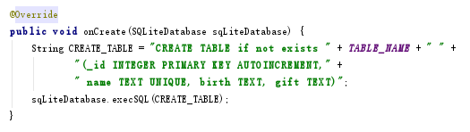

（2）重写onUpgrade函数

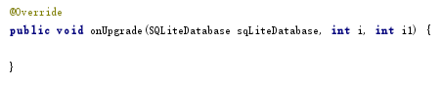

（3）实现insert函数，实现插入不同名字的item

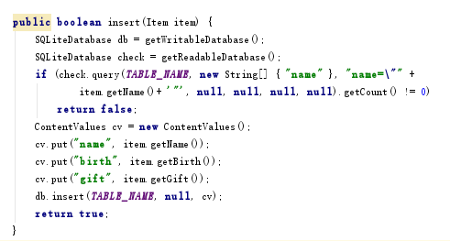

（4）实现update函数，更新item的信息

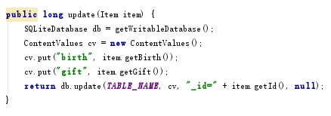

（5）实现delete函数，根据id删除某个item

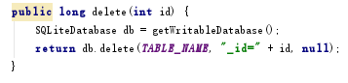

（6）实现ConvertToItem函数，该函数根据Cursor返回该Cursor中查询到的所有item

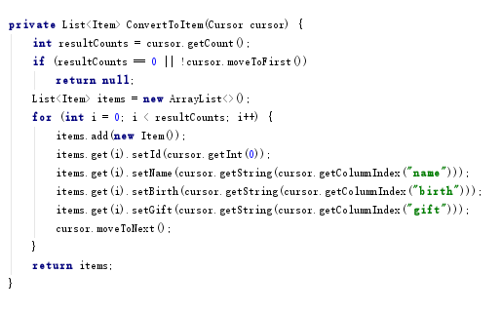

（7）实现queryAll和query函数，分别用于查询所有的item和根据某个id查询某个item

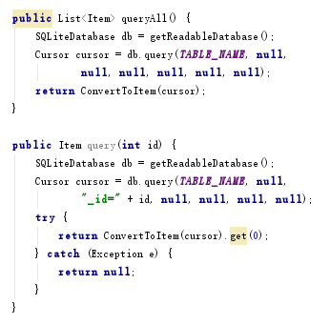

6. 实现MainActivity

（1）加载数据库中的item



（2）实现ItemsAdapter，用于在ListView中显示item

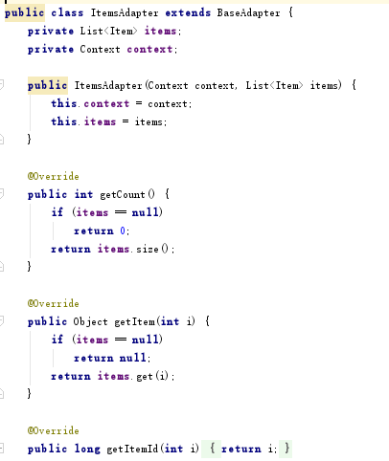

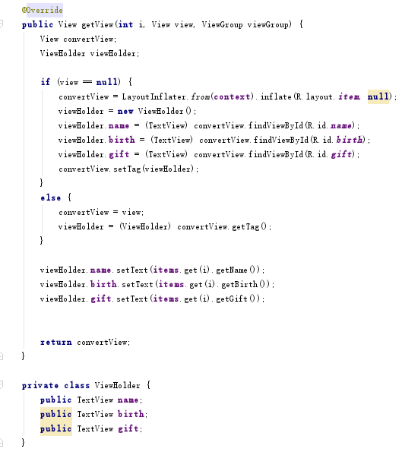

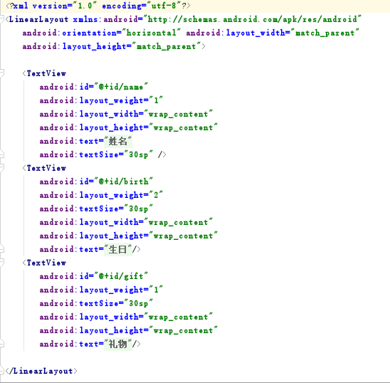

（3）如果数据库中存在item，则显示在MainActivity中

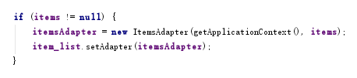

（4）实现点击“增加条目”按钮，跳转到addActivity中

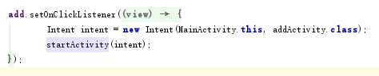

（5）设计点击ListView中的item弹出的自定义对话框界面

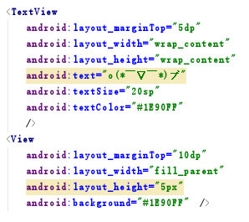

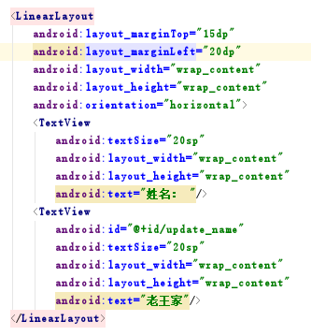

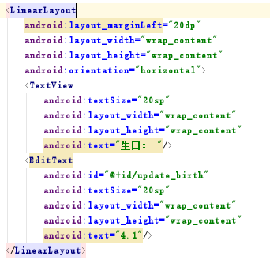

Item.xml

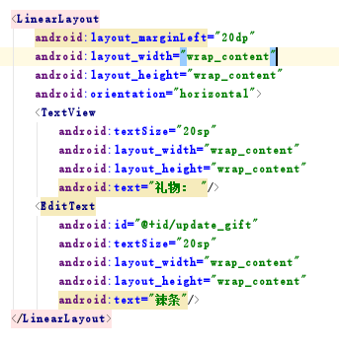

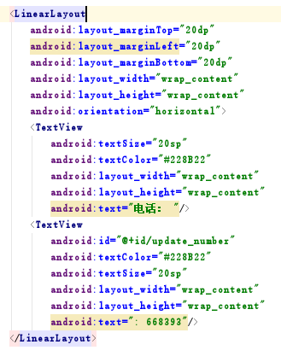

（6）实现点击ListView中的item弹出的自定义对话框

① 加载自定义的对话框界面，并获取到各个控件

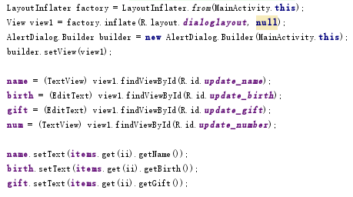

② 在通讯录中根据点击的item的姓名查询电话号码

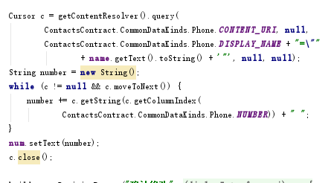

③ 实现点击“确认修改”按钮，更新数据库信息，并通知UI和“放弃修改”按钮

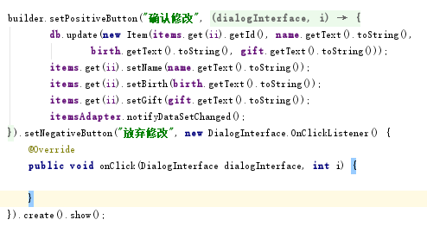

（7）实现长按ListView中的item弹出的删除对话框，确认删除信息并更新数据库

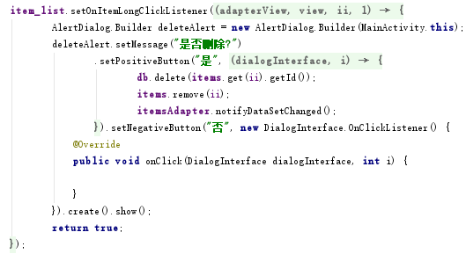

7. 实现addActivity

实现点击“增加”按钮，向数据库插入item，在插入成功时跳转到MainActivity界面，失败时提示失败原因

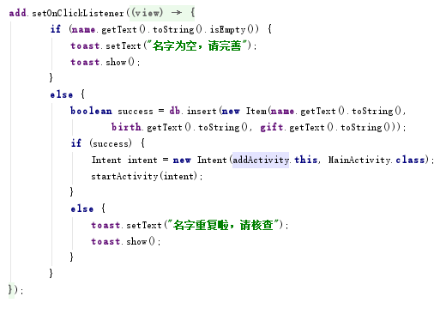

**三、实验结果**

1. 运行程序

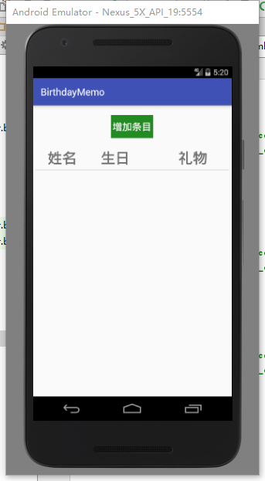

2. 点击“增加条目”

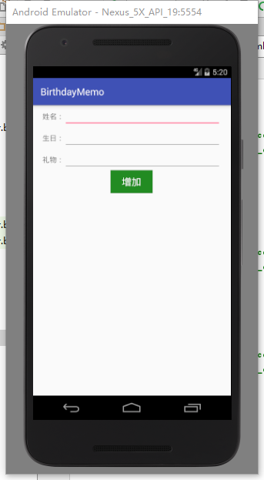

3. 输入姓名，生日，礼物

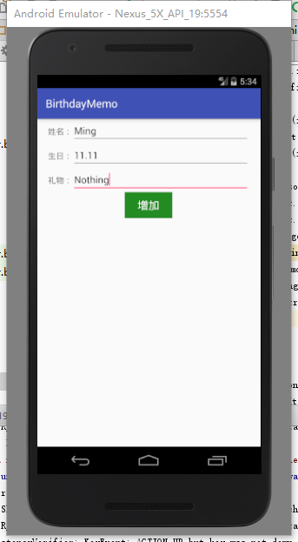

4. 点击“增加”按钮

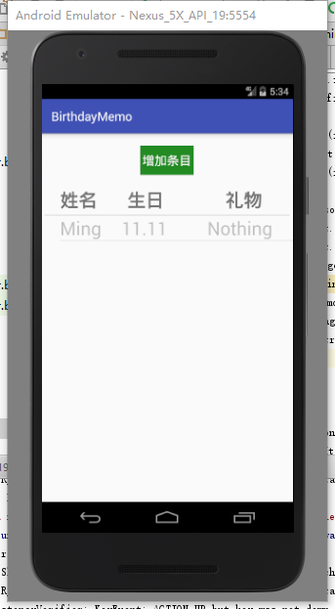

5. 点击该item

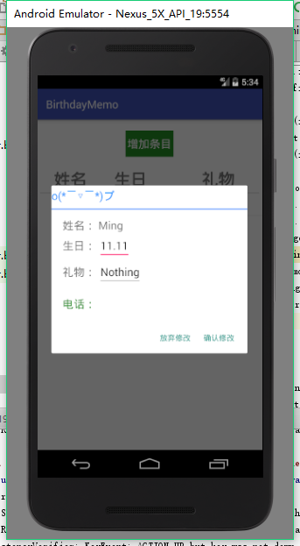

6. 修改礼物为Cookie，并点击“确认修改”

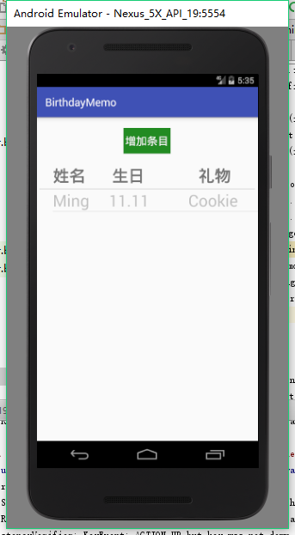

7. 点击“增加条目”，尝试再次添加姓名为“Ming”的item

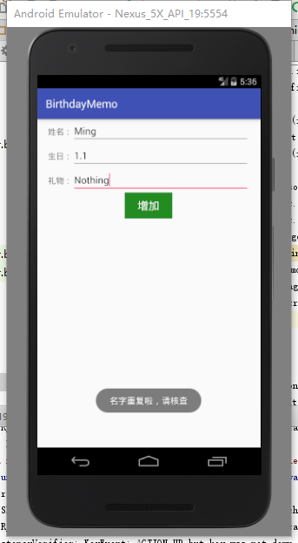

提示名字重复

8. 添加Hong

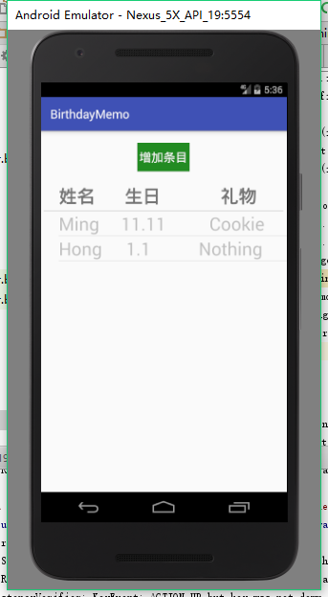

9. 在通讯录为Hong添加电话号码

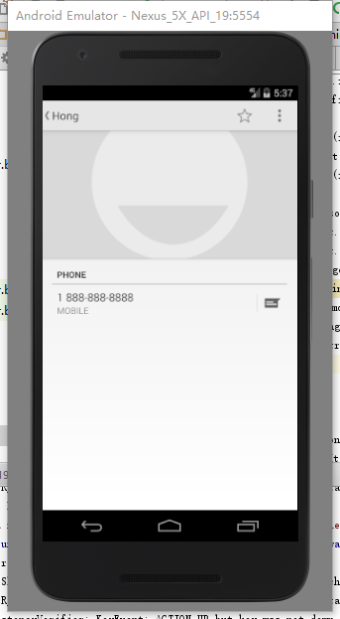

10. 回到app，点击Hong

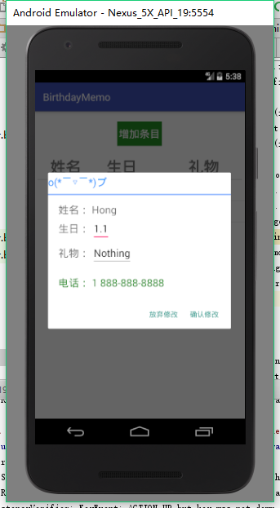

成功查询到Hong的电话号码

11. 重新运行app

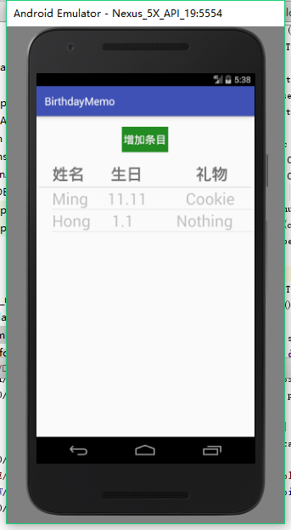

成功读取Item

12. 长按Ming，删除

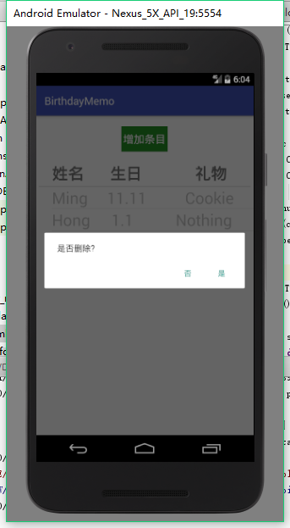

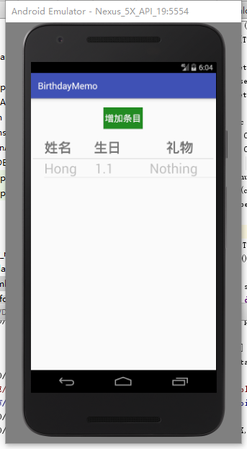

**四、实验心得**

1. 在查询时如果使用了选择条件，应该在参数两端加上双引号



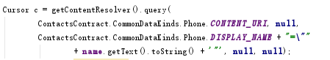

2. 使用自定义的对话框时，获取对话框的空间应该使用自定义的view获取

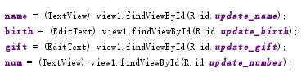

3. 各版本的API 数据库的insert函数返回值不同，不能直接使用insert的返回值判断插入是否成功

4. 获取联系人时应该判断是否获取成功

